OBAVIJEST ZA POTROŠAČE
Opoziv proizvoda
Gumeni bomboni u obliku jaja na oko Cokoc 80 g

Državni inspektorat Republike Hrvatske obavještava potrošače o opozivu proizvoda Gumeni bomboni u obliku jaja na oko Cokoc 80 g, EAN kod 6972007904589, najbolje upotrijebiti do 24.10.2027. zbog tragova plijesni u proizvodu.
Proizvod nije u skladu s Uredbom 178/2002 o utvrđivanju općih načela i uvjeta zakona o hrani, osnivanju Europske agencije za sigurnost hrane te utvrđivanju postupaka u područjima sigurnosti hrane.
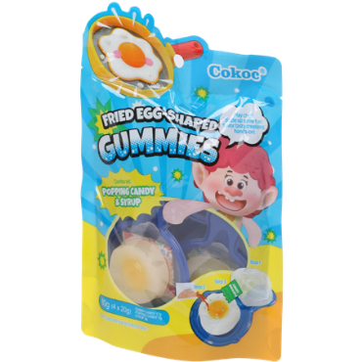

Detalji o proizvodu i povratu proizvoda dostupni su na web stranici subjekta https://www.action.com/hr-hr/sluzba-za-kupce/vazne-informacije-o-proizvodu/
Podaci o proizvodu:
Dobavljač: Herman Kuijper BV, Amstelveen, Nizozemska
Maloprodaja: Action Croatia d.o.o., Zagreb

Obavijest se odnosi isključivo na proizvod sa gore navedenim podacima

